Технологическая карта урока
Кузнецовой Е.В., учителя технологии
МБОУ Великооктябрьская СОШ Фировского района

УМК: Ломов, С. П. Искусство. Изобразительное искусство. 7 кл. В 2 ч. Ч. 2: учебник. – М.: Дрофа, 2015.
Класс: 7. Дата: 23 марта 2017г
Предмет: изобразительное искусство
Тема урока: Витраж
Тип урока: урок «открытия» нового знания

Цель урока | Знакомство с понятием «витраж» и технологией изготовления изделия в стиле «витраж»
Планируемые результаты | Предметные: ученик получит знания об истории витражного искусства, сюжетах витражей, технологии изготовления, умения выполнять изделие в стиле «ВИТРАЖ»;  ученик получит возможность научиться  Личностные: формирование мотивации и самомотивации изучения темы, смыслообразование, развитие готовности к самостоятельным действиям.  Метапредметные:  познавательные: сопоставление, рассуждение, классификация, умение объяснять процессы, анализ, выбор способов решения задачи, поиск информации;  регулятивные: целеполагание, анализ ситуации и моделирование, планирование, рефлексия, волевая регуляция, оценка и самооценка;  коммуникативные: диалог, монолог, организация учебного сотрудничества.
Основные понятия, используемые на уроке | Витраж, монументальное, декоративно-прикладное искусство, стили (готический, романский, модерн), розетка.
Организация пространства | Зонирование класса
Межпредметные связи | История, география, технология, физика
Ресурсы | Основные: учебник  Дополнительные: проектор, презентация к уроку, шаблоны для практической работы, ножницы, клей, фантики, листы заданий, листы ответов
Формы организации познавательной деятельности учащихся | Индивидуально-обособленная, групповая, фронтальная
Методы обучения | Деятельностные методы, виртуальная экскурсия, практическая работа
Дидактическая  структура  урока | Деятельность  учителя | Деятельность  учеников | Планируемые результаты
 |  |  | Предметные | УУД
Мобилизующий этап | Приветствие.  Определение отсутствующих. Проверка готовности учащихся и помещения к уроку.  Демонстрация слайда «Где логика?:  - зеркало  - окно (или фото стеклозавода «Востек»)  - очки  Какое слово объединяет эти предметы? | Доброжелательный настрой, полная готовность класса к уроку, быстрое включение класса в деловой ритм.  Дают ответ «стекло». | Организованное самоуправление и развитие коллективного творческого общения. | Волевая саморегуляция
Самоопределение учащихся на основе антиципации | Мы определили тему нашего урока, потому что СТЕКЛО по латыни «VITRUM» . Отсюда и произошло слово « … ». | Включаются в диалог:  … ВИТРАЖ  … витража;  … изготавливать изделие в стиле «витраж».  Витражные краски, витражные окна… | Актуализация знаний о витражах. | Формирование мотивации и самомотивации изучения темы, диалог
Момент осознания учениками недостаточности имеющихся знаний | Много ли мы знаем о витражах?  Представьте, что вам надо провести экскурсию, где вы расскажете об истории, сюжетах, технологии изготовления витражей. Хватит ли вам знаний?  Цель урока:  - познакомиться с искусством …  - научиться … | … витражные краски, витражные окна…  …нет.  … витража;  … изготавливать изделие в стиле «витраж». | Определение цели урока.  Актуализация знаний о ткани и волокнах, старинных способах производства тканей | Смыслообразование, целеполагание, диалог, рассуждение
Первичное усвоение новых знаний | Сейчас мы будем работать тремя группами. Каждая группа получает информацию, которая поможет провести интерактивную экскурсию. Также получаете речь гида (куда необходимо вписать недостающие слова) и задания для группы экскурсантов (где необходимо выбрать правильный ответ).  7 минут группа готовится. Затем выходит знающий, ответственный, знакомый с техникой человек – переключатель слайдов, разговорчивый, доброжелательный, артистичный – гид, человек с каменным выражением лица, который будет задавать вопросы зрителям и жюри, задача которого оценить ответы зрителей, и в состав которого войдут остальные члены группы. | Слушают задание, распределяют роли.  Представитель группы выбирает пакет:  - песочные часы – историческая экскурсия;  -карандаш – тема «Сюжеты витражей»;  - стеклорез – «Технология изготовления» | Знакомятся с историей витражного искусства, сюжетами и технологией изготовления витражей.  Умеют находить в тексте ответы, перерабатывать текстовую информацию. | Принимают и сохраняют поставленную учебную задачу.  Самоконтроль и саморегуляция теоретической деятельности для определения верного и оптимального решения поставленной задачи.
Закрепление нового материала |  | Каждая группа проводит интерактивную экскурсию по своей теме.  Жюри оценивает ответы зрителей. | Закрепляют знания о витражном искусстве.  Формируют навыки выступления перед аудиторией. | Осуществляют самоконтроль и взаимоконтроль хода и результата выполненных практических действий. Организация учебного сотрудничества.
Закрепление нового материала (практическая работа) | Конечно, технология изготовления настоящих витражей длительная, трудоемкая и дорогостоящая. Поэтому мы делаем изделие в стиле «витраж», пользуясь технологической картой. Все согласны с технологической картой? Какие ПТБ надо соблюдать? | Находят правильную последовательность.  Вспоминают ПТБ при работе с ножницами. | Умеют изготавливать изделие в стиле «витраж», соблюдая ПТБ. | Выбор способов решения задачи, поиск информации
Информация учащихся о домашнем задании | Доделать изделие.  Выполнить эскиз витража (по желанию) |  | Расширение кругозора | Формирование мотивации
Рефлексия | Поднимите ваши работы  Достигли ли мы цели урока? |  |  | Сопоставление.  Самооценка. Рефлексия

ВИТРАЖ
Витраж (от лат. vitrum – стекло) – произведение декоративного искусства (монументального или прикладного), наборная орнаментальная или сюжетная композиция из цветного и расписанного стекла или других пропускающих свет материалов.
Расцвет искусства витража пришелся на Средние века (Х-XIII вв.). Вероятно, в IX веке европейские средневековые стекольщики научились делать цветную стеклянную массу, окрашивавшуюся в процессе плавления, переняв опыт восточных ремесленников. Стекла нарезались по рисунку на картоне. Нарезанные стекла вставляли в свинцовый профиль. Вплотную сдвинув оправленные в металл стекла, их спаивали с обеих сторон витража.
В основном витражные окна из вырезанных по контуру цветных фрагментов стекла, скреплённых свинцовыми переплётами, использовались в церковном зодчестве. Они представляли собой композиции на библейские сюжеты. Так сюжеты витражей Кентерберийского собора (Англия) переносят зрителей во времена Ветхого Завета. В конце романской эпохи лица и руки персонажей стали рисовать гризайлью – коричневато-серой глазурью, которая в печи для обжига вплавлялась в кусочки светлого стекла, сделанные в форме голов и рук.
Знаменитые готические «розы» (розетки) помещали в центральную часть фасадов соборов (например, в соборе Парижской Богоматери, соборах в Реймсе и Шартре (Франция)). Эти круглые витражные окна имели очень сложную, но ясную и согласованную структуру. Рисунок их переплётов, симметричный и абстрактный, состоит из геометрических фигур и изогнутых линий, исходящих из центра розетки. Эти творения средневековых мастеров по красоте близки к произведениям ювелирного искусства.
В XIV веке из-за свирепствовавшей по всей Европе чумы прервалась ремесленная традиция, сильно сократилось число мастеров, коммерческое процветание городов, обеспечивавших строительство крупных соборов, было подорвано.
В XV веке в Англии, Голландии и Швейцарии распространились геральдические композиции. Изображения на поле герба наносились разными цветами на стекло, свинцовые перемычки уже почти не использовались. Расписные окна плохо сохранились, так как глазурь со временем трескалась и осыпалась из-за температурных изменений.
Витражное искусство в стиле «модерн» отличается отказом от использования прямых линий и углов. Распространенным сюжетом стал орнамент из причудливо изгибающихся растений.
Многие станции московского метро оформлены прекрасными витражами.
Знаменитый русский художник Марк Захарович Шагал во второй половине ХХ века сделал около 1200 квадратных метров витражей для множества зданий во Франции, Швейцарии, Нью-Йорке. В том числе композицию для здания ООН на тему «Окно мира», панно для «Метрополитен Опера» в Нью-Йорке и плафон для «Гранд Опера» (по заказу президента Франции Шарля де Голля).

№1. ИСТОРИЧЕСКИЙ ОБЗОР
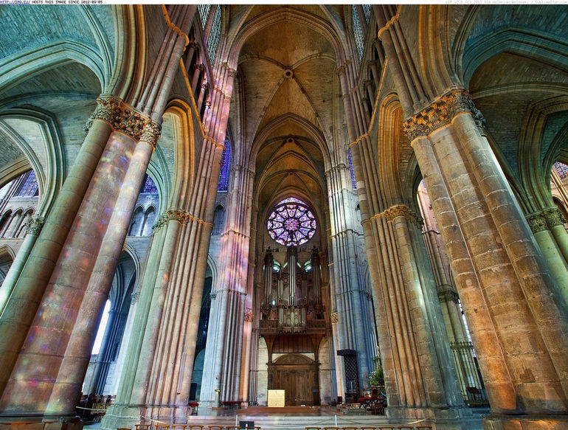 | 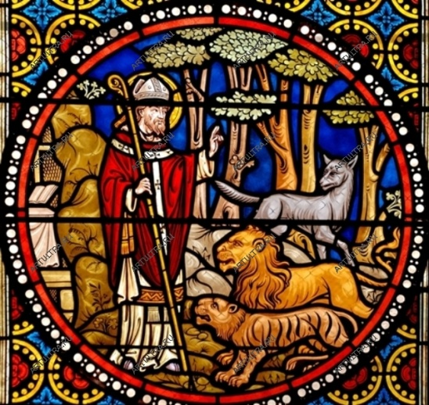

Слайд №1. Представьте, что мы находимся внутри огромного здания, где всё полно таинственности, всё говорит о каком-то ином, нездешнем мире. Бесконечно переплетающиеся аркады и своды… Лучи солнца, проходя через разноцветные стёкла высоких окон, причудливо окрашивают предметы и людей. Мы – в готическом _________________.
Слайд №2. Именно в ____________ века (X-XIII вв.) в период романского и ____________________ стилей, в эпоху городских мастеров и подмастерий, цехов и гильдий расцветает искусство витража.
Слайд №3. Европейские города украшаются огромными соборами с великолепными витражами. Собор в Кёльне – в Германии. Соборы в Реймсе и Шартре, собор Парижской Богоматери – во _____________________ . Собор в Кентербери в ______________ .
Слайд №4. Интерес к искусству витража не угасает и в эпоху Возрождения, и в эпоху стиля _______________ , и в эпоху советского реализма. Например, многие станции _______________________ ___________________ оформлены прекрасными витражами.

№1. ВОПРОСЫ ЭКСКУРСАНТАМ
- Искусство Средневековья - это период:
А – готического стиля; В – стиля ренессанс;
С – стиля модерн; D – романского и готического стилей.

- Соборы в Реймсе, в Шартре, Нотрдам де Пари находятся:
А – в Англии; В – в Германии;
С – во Франции; D – в Италии.

- Как вы думаете, что послужило причиной упадка искусства витража в XIV веке?
А – революция; В – чума;
С – цензура; D – лень.

№3. ВОПРОСЫ ЭКСКУРСАНТАМ
- Работу над витражом начинают с …
А – нарезания стекол; В – чертежа;
С – предварительного эскиза; D – окантовки стёкол.

- Средневековые стекольщики окрашивали стекло:
А – в процессе плавления; В – после плавления;
С – после нарезки; D – раскрашивался готовый витраж.

- Для окантовки стёкол использовали:
А – серебро; В – свинец;
С – железо; D – ртуть.

№2. РАЗНООБРАЗИЕ СЮЖЕТОВ ВИТРАЖЕЙ
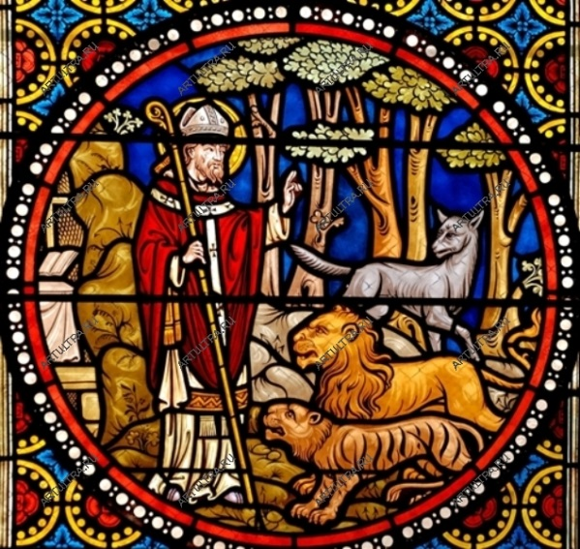 | Слайд №1. В средние века витражные окна в основном использовались в церковном зодчестве, поэтому сюжетами служили сцены из _____________.
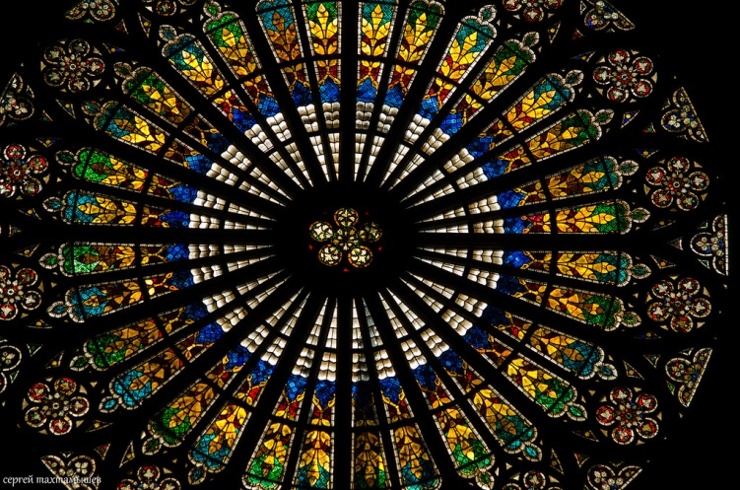 | Слайд №2. В центральной части фасадов готических соборов располагались круглые витражные окна, так называемые ______________________. Это сложная орнаментальная композиция в круге, по красоте близкая к произведениям ювелирного искусства.
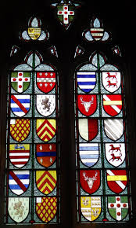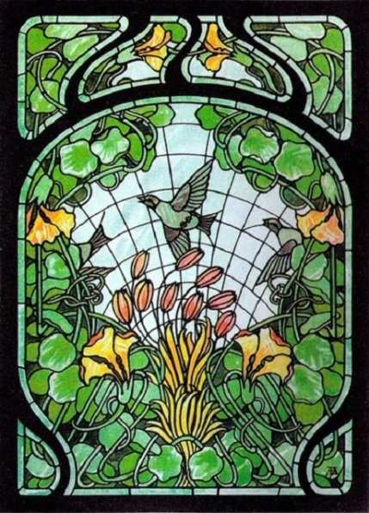 | Слайд №3. В эпоху Возрождения (XV век) были распространены _____________________ композиции.  Слайд №4. В стиле _____________ (начало ХХ века) был популярным орнамент из причудливо изгибающихся растений.

№2. ВОПРОСЫ ЭКСКУРСАНТАМ
- Орнаментальная композиция в круге называется:
А – арабеска; В – пальметта;
С – икебана; D – розетка.
- Геральдика – это искусство составления …
А – карт; В – гербов;
С – букетов; D – орнаментов.
- Выберите витраж в стиле «модерн»
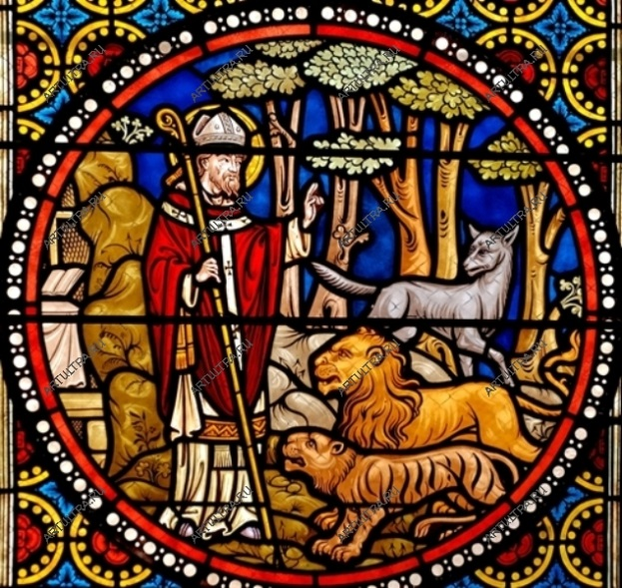 |  | 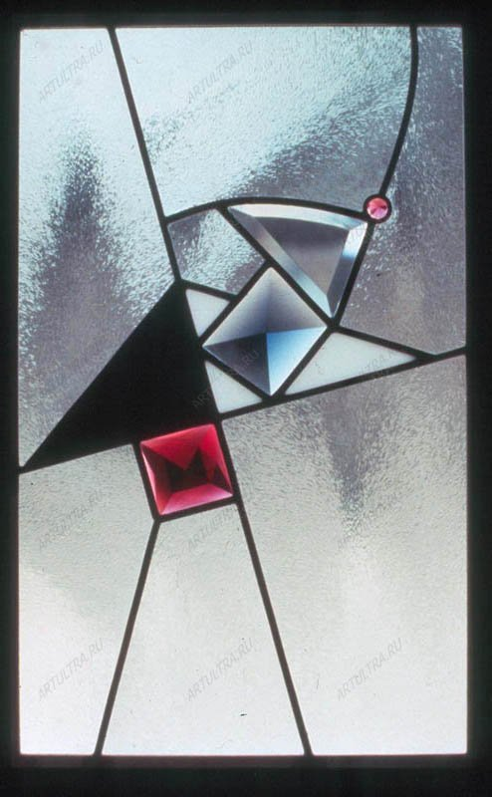

№2. ВОПРОСЫ ЭКСКУРСАНТАМ
- Орнаментальная композиция в круге называется:
А – арабеска; В – пальметта;
С – икебана; D – розетка.
- Геральдика – это искусство составления …
А – карт; В – гербов;
С – букетов; D – орнаментов.
- Выберите витраж в стиле «модерн»

№3. ТЕХНОЛОГИЯ ИЗГОТОВЛЕНИЯ ВИТРАЖЕЙ
 | Слайд №1. Для изготовления классического витража стекло окрашивают в процессе _____________________.
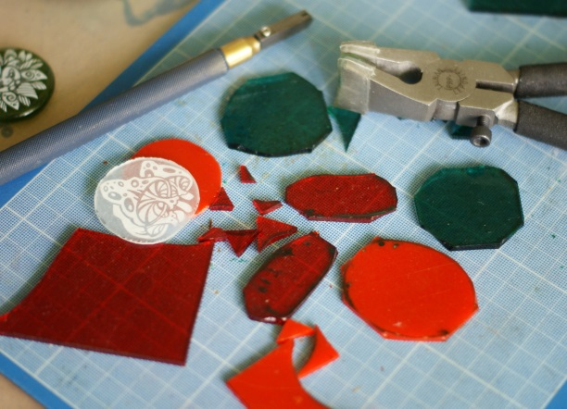 | Слайд №2. Стекла нарезают по рисунку на картоне.
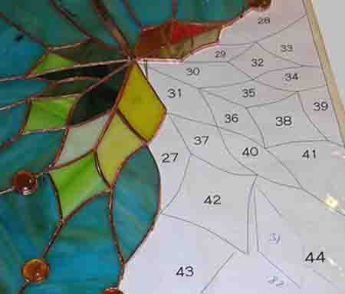 | Слайд №3. Нарезанные стекла вставляют в профиль из ____________.
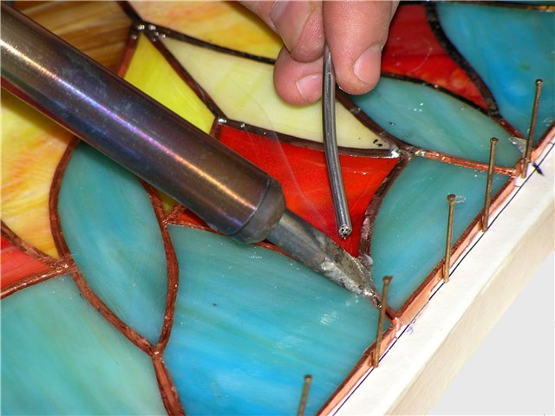 | Слайд №4. Вплотную сдвинув оправленные в металл стекла, их спаивают с обеих сторон витража.

____________________  Экскурсовод  ______________________  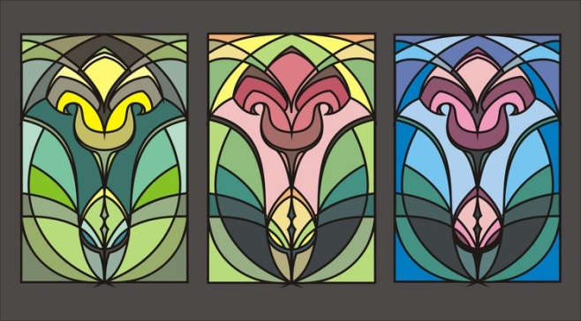 | ____________________  Экскурсовод  ______________________
Елена  Викторовна | ______________________  Экскурсовод  ______________________

Протокол работы жюри
Состав жюри: ____________________
_________________________________
_________________________________
_________________________________
 |  | Группа №________ |  | Группа № _____
 | Правильный ответ | Количество правильных ответов | Количество неправильных ответов | Количество правильных ответов | Количество неправильных ответов
Вопрос № 1
Вопрос № 2
Вопрос № 3
Итог:
Протокол работы жюри
Состав жюри: ____________________
_________________________________
_________________________________
_________________________________
 |  | Группа №________ |  | Группа № _____
 | Правильный ответ | Количество правильных ответов | Количество неправильных ответов | Количество правильных ответов | Количество неправильных ответов
Вопрос № 1
Вопрос № 2
Вопрос № 3
Итог:

Технология выполнения витража
Канцелярским ножом вырезать сетку витража.
Прикрепить сетку к основе и обвести контур рисунка.
Подложить фантик под контур сетки и обвести ручкой нужный элемент (вырезать его на 1-2 мм больше обведённого контура).
Подготовить эскиз
Раскрасить сетку витража
После того, как все фантики наклеены, приклеить сетку витража к основе.
Нанести клей на основу и приклеить фантик на нужное место

Критерии оценки
Работа выполнена до конца
Соблюдение технологии изготовления
Цветовая гармония
Соблюдение техники безопасности
Аккуратность
Итоговая отметка

Технология выполнения витража
Канцелярским ножом вырезать сетку витража.
Прикрепить сетку к основе и обвести контур рисунка.
Подложить фантик под контур сетки и обвести ручкой нужный элемент (вырезать его на 1-2 мм больше обведённого контура).
Подготовить эскиз
Раскрасить сетку витража
После того, как все фантики наклеены, приклеить сетку витража к основе.
Нанести клей на основу и приклеить фантик на нужное место

Критерии оценки
Работа выполнена до конца
Соблюдение технологии изготовления
Цветовая гармония
Соблюдение техники безопасности
Аккуратность
Итоговая отметка

Использованная литература:
Ломов, С. П. Искусство. Изобразительное искусство. 7 кл. В 2 ч. Ч. 2: учебник. – М.: Дрофа, 2015.
Самин Д. К. 100 великих художников – М.: Вече, 2005.
Гнедич П. П. Всемирная история искусств. – М.: Современник, 1997
Интернет – ресурсы:
https://www.google.ru/url?sa=i&rct=j&q=&esrc=s&source=images&cd=&cad=rja&uact=8&ved=0ahUKEwj2xoCK_MvSAhUKWSwKHWrxA_EQjRwIBw&url=http%3A%2F%2Fartultra.ru%2Fizgotovlenie-vitrazhey%2Ftehnologiya-proizvodstva-vitrazhey.php&psig=AFQjCNFcNWXBUwbM2k8eSc6SxffgS42ttA&ust=1489236386756995
https://www.google.ru/url?sa=i&rct=j&q=&esrc=s&source=images&cd=&cad=rja&uact=8&ved=0ahUKEwiKqtfQ_MvSAhUmAZoKHUkxDkAQjRwIBw&url=http%3A%2F%2Fstroiremdoma.ru%2Fkak-sdelat-vitrazh-svoimi-rukami%2F&psig=AFQjCNFcNWXBUwbM2k8eSc6SxffgS42ttA&ust=1489236386756995

